# Deklination (Quelle Wikipedia)

Die **Deklination** (lateinisch *declinare*, „beugen“) in der [Grammatik](http://de.wikipedia.org/wiki/Grammatik) einer Sprache beschreibt formal die Regeln, nach denen bestimmte Wortarten, vor allem [Substantive](http://de.wikipedia.org/wiki/Substantiv) (Hauptwörter), [Pronomen](http://de.wikipedia.org/wiki/Pronomen) (Fürwörter) und [Adjektive](http://de.wikipedia.org/wiki/Adjektiv) (Eigenschaftswörter) gemäß den [grammatischen Kategorien](http://de.wikipedia.org/wiki/Grammatische_Kategorie) [*Kasus*](http://de.wikipedia.org/wiki/Kasus) (Fall), [*Numerus*](http://de.wikipedia.org/wiki/Numerus) (Zahl) und [*Genus*](http://de.wikipedia.org/wiki/Genus) (Geschlecht) ihre Form verändern. Nicht jede Sprache verwendet alle diese Kategorien.

**Die Deklination (Beugung ) des Possessivpronomen (besitzanzeigendes Fürwort) Quelle: Dat Mönsterlänner Platt, S. 41**

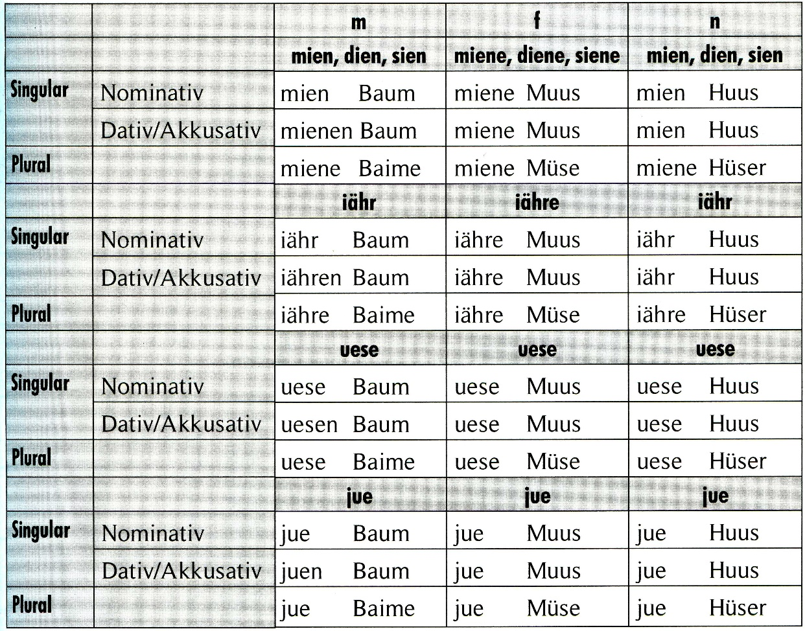

**Setze das fehlende Possessivpronomen ein!**

**Sette dat feihlende Possessivpronomen (besitzanzeigendes Fürwort) in!**

Hölp di dobie met de Tabellen up S. 1

1. Is dat __ ___Huus? 2. Häs du ___ ___Bliefiäder (Bleistift) se-ihn?

3. Pack di an ___ ___e-igene Niasen! (Sprichwort)

4. Kiek mol, Heini fött met ___ ___niggen Rade. He is hersk os’n Schiet ! (stolz wie Oskar)

5. Else kümp met ___ ___niggen Computer oll guet trächte. Et is jeden Aomt met

___ ___Frönde in’n Internet

6. Wi häwwet ____ ____Wiehnachtsgeschenke oll tohaupe. (--> zusammen)

7. Willi schenket ___ ____Fruwwe to Wiehnachten ümmer Vötrubben, dat kümt ümmer guet an.

8. "Dat hölpt för de Müüse!" sägg de Buer un sticke ___ ___ Schüern an. („Das hilft gegen Mäuse“, sagte der Bauer und steckte seine Scheune an. / Sprichwort)

9. "De eersten Naut mott stüert warrn", sägg de Fruwwe un schlog ___ ___ Backtrog to Füerholt kaputt. (Der ersten Not muß abgeholfen werden, sagte die Frau und zerschlug ihren Backtrog zu Feuerholz)

10. Franz häff ___ ____niggen Wagen butz an’ ersten Dage vüör de Wand kutscheert. (Franz hat seinen neuen Wagen gleich am ersten Tag vor die Wand gefahren)

**Ergebniskontrolle:**

**Sette dat feihlende Possessivpronomen (besitzanzegendes Fürwort) in!**

Ergebnis:

1. Is dat __dien ___Huus? 2. Häs du ___miene ___Bliefiäder (Bleistift) se-ihn?

3. Pack di an ___diene___e-igene Niasen!

4. Kiek mol, Heini fött met ___sienen___niggen Rade. He is hersk os’n Schiet ! (stolz wie Oskar)

5. Else kümp met ___iähren (ehrn) ___niggen Computer oll guet trächte. Et is jeden Aomt met ___iähre (ehre)___Frönde in’n Internet

6. Wi häwwet ____uese (use)____Wiehnachtsgeschenke oll tohaupe.

7. Willi schenket ___siene ____Fruwwe to Wiehnachten ümmer Vötrubben (Vertrauen), dat kümt ümmer guet an.

8. "Dat hölpt för de Müüse!" sägg de Buer un sticke ___siene___ Schüern an. („Das hilft gegen Mäuse“, sagte der Bauer und steckte seine Scheune an)

9. "De eersten Naut mott stüert warrn", sägg de Fruwwe un schlog ___iähren (ehrn)___ Backtrog to Füerholt kaputt. (Der ersten Not muß abgeholfen werden, sagte die Frau und zerschlug ihren Backtrog zu Feuerholz)

10. Franz häff ___sienen____niggen Wagen butz an’ ersten Dage vüör de Wand kutscheert. (Franz hat seinen neuen Wagen gleich am ersten Tag vor die Wand gefahren)